Бугаев Александр Алексеевич

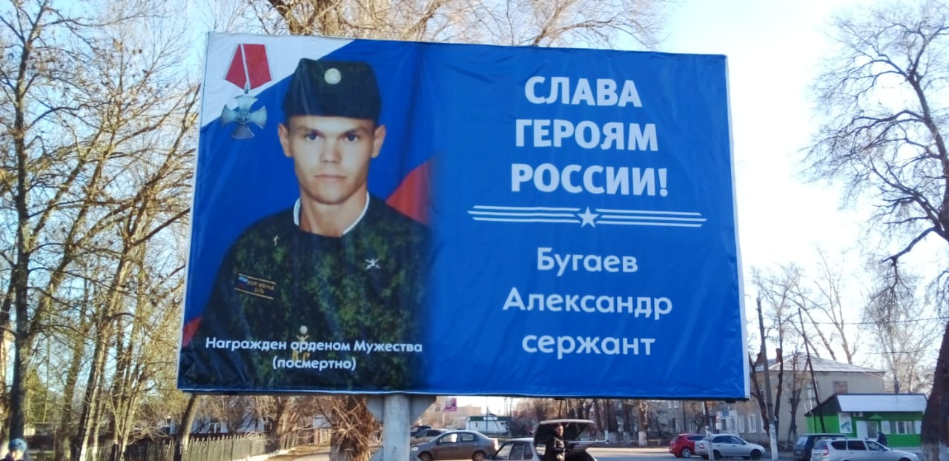Родился 19.02.1992 года в городе Шахты Ростовской области. Жил с семьей в п. Наклонная.

Папа - Бугаев Алексей Александрович 16.02.1966 г. -27.06.2000 г.

Мама - Проскуненкова (Степаненко) Наталья Петровна.

Отчим - Грибанов Василий Васильевич (умер в 2015 году.)

Сестра Буйниченко (Бугаева) Анна Алексеевна, живет в п. Каменоломни, замужем, воспитывает 4-х детей.

1 сентября 1999 года пошел в 1 класс в МБОУ СОШ №44 п. Наклонная города Шахты, где обучался только 2 года. В результате трагических событий в шахте летом в июне 2000 года погиб отец Саши, Бугаев Алексей Александрович. Мама вышла замуж второй раз и семья в 2002 голу переехала в х. Гривенный Красносулинского района. Воспитывал дальше Сашу отчим, Грибанов Василий Васильевич. В Гривенской начальной школе он завершил первую ступень школьного образования. С 5 по 8 класс уже учился в МБОУ Табунщиковской средней общеобразовательной школе.

«Саша рос добрым, отзывчивым мальчиком. Дома всегда помогал родителям со всеми домашними делами» - рассказывает сестра. В 2008 году семья Саши переезжает в Саратовскую область с. Ольшанка. Там Александр заканчивает 9 класс и получает аттестат об основном общем образовании.

С 2009года по 2012 год получает начальное профессиональное образование в ГБОУ «Профессиональное училище № 12» г. Ртищева. После окончания училища, ему присвоена квалификация «Помощник машиниста тепловоза; слесарь по ремонту подвижного состава третьего разряда» по профессии «Помощник машиниста локомотива».

В 2012 году, после получения диплома, пришла повестка и Александр уходит в армию. Военная служба его проходила в Южной Осетии г. Цхинвал, в этот же городе в молодости проходил службу и его отец (какое совпадение). В 2013 году срок срочной службы подошел к концу, но он решил остаться. Заключил контракт, чтобы продолжить службу на профессиональной основе. Получил звание «Сержант», специальность - водитель (наводчик) бронированной транспортно-боевой машины. По контракту он попал служить в город Саров, расположенный на юге Нижегородской области на границе с республикой Мордовия, на реках Сатис и Саровка. Этот город является наукоградом и закрытым административно-территориальным образованием (с 1946 года). Там он прослужил 3 года.

Затем переехал в Самару, заключил новый контракт в ПГТ. Рощинский Самарской области 30-я отдельная мотострелковая бригада, часть № 45863, тактическое соединение Сухопутных войск Российской Федерации. В ходе службы совершил две командировки в Таджикистан и участвовал в специальной военной операции на Украине, начавшейся 24.02.2022 года.

Из воспоминаний сестры: « В феврале 2022 год у Саши был юбилей, его он отметил в поезде со своими сослуживцами, они уже ехали на границу с Украиной. 23 февраля Саша прозвонил маме и сказал, что связи не будет, как появится, обязательно позвонит. Он не выходил на связь до 1 апреля 2022г. В апреле он позвонил: «Жив здоров, его бригаду вывели на границу со стороны г.Белгорода». Саша нам особо ничего не рассказывал, что там да как. Единственное что он говорил, что будет до конца защищать Родину. И если надо, продлит контракт. 13 апреля это был последний его звонок маме. 16 апреля они пошли на штурм, и Саша получил ранение в голову, которое не совместимо с жизнью. Погиб он в г. Лозовая, Харьковской области. О смерти нам сказали не сразу. 11 мая приехали с военкомата брать анализ ДНК, и тогда мы забили тревогу. Точного ответа нам никто не говорил. И только 22 мая сообщили о его смерти.

Я брата видела в последний раз в 2019 году, он осенью приезжал ко мне в гости, у него был отпуск. Мы провели время воспоминаниями о детстве.

Я нашла его сослуживцев и узнала подробности его гибели. Саша получил ранение в голову, и только вечером загорелся его БТР, достать и забрать тело с поля боя смогли только на следующий день. Мы с братом всегда друг другу помогали, поддерживали. Я до сих пор не верю, что его нет».

Погиб Александр 16.04.2022 года в ходе специальной военной операции на Украине во время ожесточенных боев за поселок Русская Лозовая, что на северных окраинах Харькова. Сообщение о гибели сына и брата пришло 21 мая.

Указом Президента России В.В. Путина был представлен к Государственной награде «Орден Мужества». Посмертно...

3 августа в актовом зале администрации муниципального образования Аркадакского муниципального района прошла торжественная церемония вручения Ордена Мужества матери героя. В присутствии родных и близких, а также представителей коллектива школы, жителей села Ольшанки, сотрудников районной администрации глава Аркадакского района Луньков Николай Николаевич передал награду матери воина, Наталье Петровне, и выразил глубокое соболезнование по поводу потери сына. Присутствующие почтили память минутой молчания.

Сашу решили похоронить на родной земле рядом с папой и бабушкой. Похоронен Александр с почестями 24 мая 2022 года с. Табунщиково Красносулинского района Ростовской области.

21.09.2022 года в МБОУ Табунщиковской СОШ Красносулинского района Ростовской области состоялся торжественный митинг, посвященный открытию мемориальной доски в память о нашем земляке, ученике, военнослужащем РФ, погибшем при исполнении воинского долга в ходе специальной военной операции на Украине. Присутствовали почетные гости, жители села, обучающиеся школы, родная сестра героя. У мемориальной доски был организован почетный караул. Советник директора по воспитанию и взаимодействию с детскими общественными объединениями Е.В.Никишина и учитель начальных классов Е.Н.Колесникова рассказали о жизни и службе Бугаева А.А. К присутствующим обратились глава администрации Табунщиковского сельского поселения О.Н. Здроб и директор школы И.В. Ординарцева. Они призвали помнить и чтить тех, кто, не жалея своей жизни, отдает ее за наше будущее, за будущее грядущих поколений. В память о погибшем герое прозвучали стихи и песни. Почетное право открыть мемориальную доску, было предоставлено председателю Собрания депутатов - главе района Тоткаловой Г.И. и родной сестре погибшего Буйниченко Анне Алексеевне.

В селе Ольшанка 30.09.2022 года также увековечили память героя. На фасаде Ольшанской средней школы Саратовской области в торжественной обстановке открыли мемориальную доску с изображением Александра Алексеевича Бугаева. Он был выпускником этой школы в 2008-2009 учебном году. В траурном митинге приняли участие глава Аркаданского муниципального района Н.Н. Луньков, глава Малиновского МО С. Почтарева, представители администрации района, педагоги и обучающиеся школы, родные и близкие солдата

В 2022 году в преддверии праздника Дня Героев Отечества, который ежегодно отмечается 9 декабря, на улице Ленина (около районной больницы) г. Аркадак Саратовской области установлен баннер сержанту Вооруженных сил России Бугаеву Александру Алексеевичу, погибшему в ходе специальной военной операции на Украине.

Для всех земляков Александр Бугаев навсегда останется гордостью, примером отваги, мужества и героизма!